EAF-MAN-Supervision-201708-001-PremierLancement
Version originale
Premier lancement de la Supervision
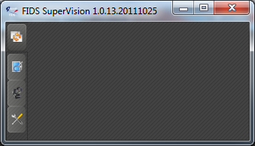{{}}{{}}{{}}{{}}Lors du premier lancement de la Supervision, la fenêtre suivante s’ouvre avec une barre de 4 onglets sur la gauche. A chaque onglet correspond une fonction :
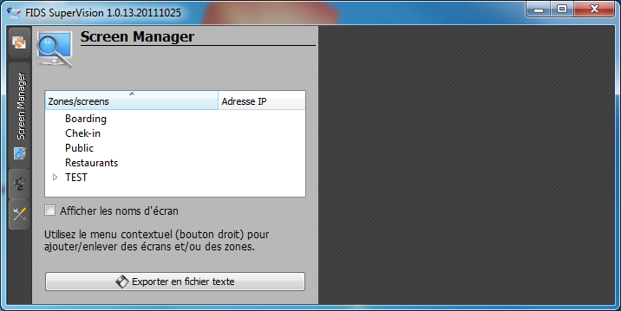A l’installation, un certain nombre de zones ont été créées ainsi qu’un écran de test.
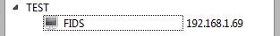Lorsque des écrans existent dans une zone, une petite flèche indique la possibilité de dérouler ces écrans dans la zone
Lorsque l’écran n’est pas affiché l’icône apparait en noir ,
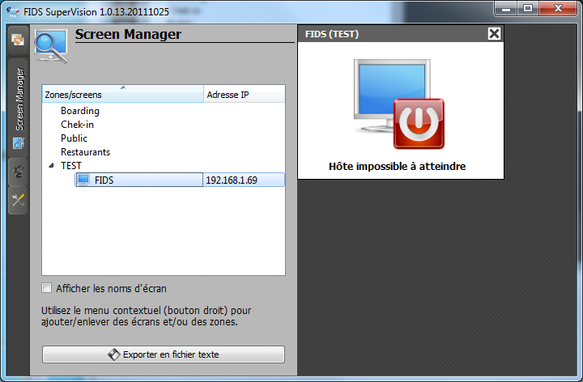Pour afficher l’écran sélectionné, il suffit d’un double-clic dessus pour afficher la prévisualisation des écrans .
L’écran alors sélectionné apparait dans la zone de droite.
Note : Si l’image « Hôte impossible à atteindre » est affichée, soit l’écran n’est pas allumé, soit il n’y a pas de connexions réseaux ou l’écran est mal configuré. C’est ici le cas d’un écran de test n

